Instituto Tecnoló


Tarea 2. “Aplicación de VLSM”

Utiliza la dirección de red 195.8.60.0 /24 para diseñar un esquema de direccionamiento de máscaras de longitud variable (VLSM) que de servicio a esta red con restricciones de conectividad.

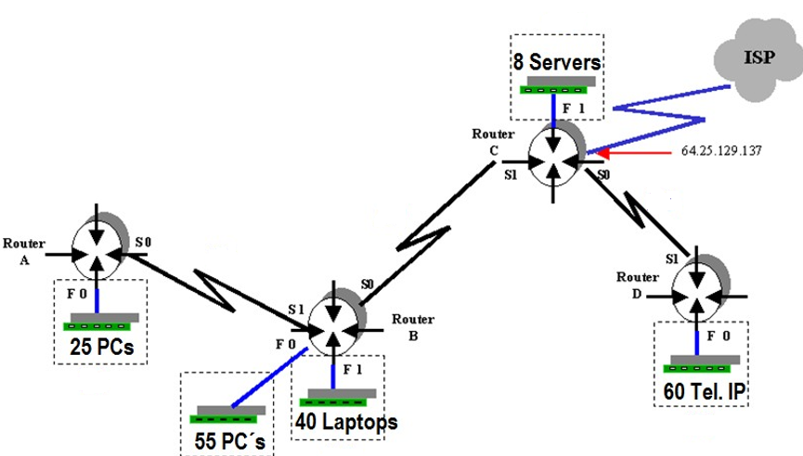

La dirección de red asignada al CIR es 195.8.60.0 /24
- Diseñe el esquema de direccionamiento con máscaras de longitud variable (VLSM). NOTA: Tomar en cuenta una dirección extra para la interface del ruteador en las subredes Fast Ethernet.

Descripción de la subred | Número de hosts | Bits de host | Prefijo de red | Máscara de subred (decimal) | Orden | Subred
RA F0 | 25 + 1 | 5 | /27 | 255.255.255.224
RB F0 | 55 + 1
RB F1
RC F1
RD F0
RA – RB | 2
RB – RC
RC – RD

- Escribe sobre la gráfica la subred y el prefijo de la máscara de longitud variable que será utilizado en cada subred de este nuevo esquema de direccionamiento.

- Realice el diseño de la red y asigne direcciones IP a las interfaces de los routers. Escribe en la siguiente tabla: la IP que será utilizada en cada interface al igual que la máscara de subred, exclusivamente en notación punto decimal.

Toma en cuenta las siguientes consideraciones:
- Las interfaces Fast ethernet utilizan la primera dirección IP válida de la subred.
- Las interfaces s0 utilizan la primera dirección IP válida de la subred.

Router | Interface | Dirección IP | Máscara de subred
RouterA | F0
 | S0
RouterB | F0
 | F1
 | S0
 | S1
RouterC | F1
 | S0
 | S1
RouterD | F0
 | S1

